
Bagian: InaSAFE Realtime
Modul : Laporan Banjir

Memahami laporan yang dihasilkan InaSAFE Flood Realtime
“Pada modul ini kita akan melihat bagaimana laporan dihasilkanoleh Flood Realtime.”
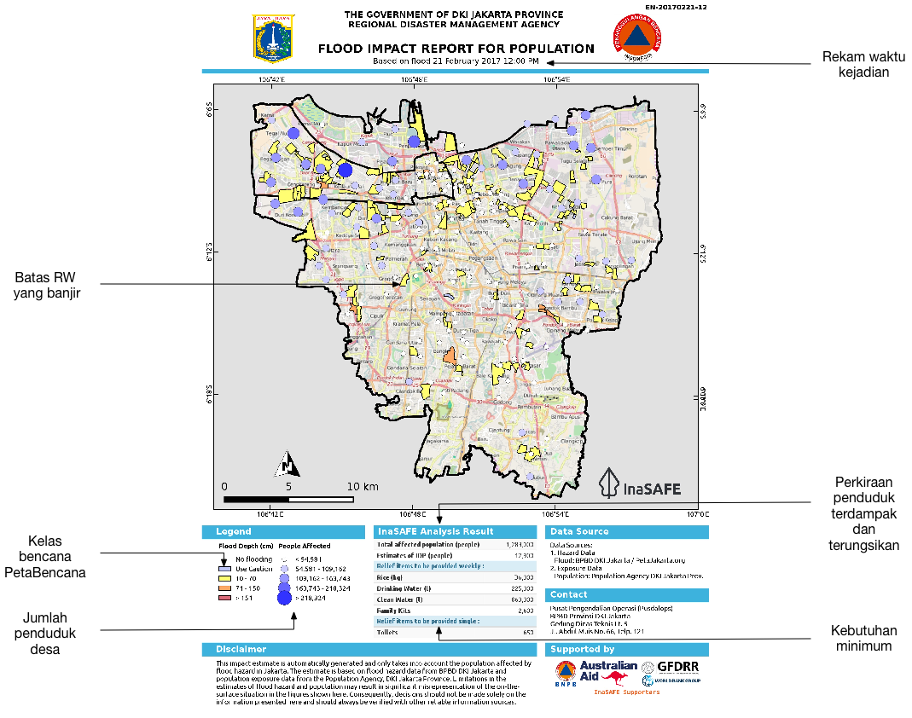
InaSAFE Flood Realtime akan menghasilkan laporan disetiap kejadian banjir. Laporan ini merupakan sebuah berkas PDF yang bisa diunduh dan dicetak/dibagikan secara mudah. Laporan ini dihasilkan dengan menggunakan logika QGIS dan InaSAFE dalam menghitung angka kebutuhan minimum (item penting dalam bantuan kemanusian), perkiraan jumlah populasi terdampak dan tentu saja peta yang menggambarkan kejadian. Perlu dicatat bahwa untuk saat ini hanya daerah DKI Jakarta yang didukung oleh InaSAFE Flood Realtime. Platform ini juga akan menghasilkan tiga dataset SIG yang dapat anda unduh dan gunakan di komputer anda.
Silakan Mencoba:
Tujuan: tinjau laporan banjir.
Lihat pada laporan yang disediakan
“13-flood-example-report.pdf” dan jawablah pertanyaan pada tabel disamping.
Periksa hasil anda:
Tukar hasil anda dengan kelompok disebelah anda dan perhatikan perbedaan hasil anda.

Nama | Jawaban
Berapa rasio untuk penduduk terdampak/pengungsi?
Apakah yang digunakan untuk menentukan daftar item bantuan yang harus diberikan?
Mengapa lingkaran populasi tidak overlay dengan polygon banjir.

Lebih lanjut mengenai Laporan InaSAFE Flood Realtime
Seperti yang anda mungkin ingat dari modul alur data banjir, pelaporan banjir dilakukan pada level RW. Data sensus penduduk berada pada tingkat kelurahan, sehingga jumlah penduduk yang hanya ada pada area banjir tidak dapat ditampilkan dalam laporan. Oleh karena itu, titik-titik populasi (yang memiliki ukuran proporsional dengan jumlah penduduk) dimaksudkan untuk memberikan gambaran umum dari jumlah penduduk disekitar area banjir tersebut.

Bagian item bantuan pada laporan dihitung dengan menggunakan algoritma kebutuhan minimum InaSAFE. Algoritma perhitungan ini mengacu pada Perka BNPB no 7/2008.

Laporan ini pada dasarnya merupakan hasil analisis InaSAFE ‘banjir pada populasi’ berdasarkan pada InaSAFE versi 3.5. Sumber data yang digunakan pada analisis ini tercantum pada bagian Sumber Data di laporan ini.
Simbologi yang digunakan untuk merepresentasikan daerah RW terendam pada peta dirancang agar tetap konsisten dengan simbologi yang digunakan oleh PetaBencana.

InaSAFE menggunakan standar rasio pengungsi sebesar 1% untuk ancaman banjir (InaSAFE 3.5). Perlu dicatat bahwa ketika migrasi ke InaSAFE versi 4 dilakukan, perhitungan ini akan mengalami perubahan (lihat tautan dibawah untuk informasi lebih lanjut) – kami menerima masukan mengenai rasio pengungsi yang sesuai.

Selain menghasilkan laporan PDF, InaSAFE Realtime juga mempublikasikan layer ancaman dan dampak sebagai dataset SIG yang dihasilkan oleh analisis. Pada sesi pelatihan berikutnya, kita akan menelusuri data ini lebih lanjut, dan melihat bagaimana anda bisa menghasilkan laporan anda sendiri menggunakan data ini.

Karena tidak ada identifikasi standar untuk kejadian banjir , laporan hasil analisis ini tidak dikirimkan ke InAWARE. Jika nanti persoalan ini telah terselesaikan, pembaruan platform akan dilakukan sehingga proses publikasi ke InAWARE dapat dilakukan secara otomatis.

Periksa pengetahuan anda:
- Rasio pengungsi 1% digunakan saat kedalaman banjir lebih dari 150cm.
- Benar
- Salah
- Beri tanda pada semua pernyataan yang benar:
- InaSAFE Flood Realtime menyajikan jumlah penduduk pada tingkat kelurahan
- Kebutuhan minimum pada InaSAFE Flood Realtime didasarkan pada standar UN Sphere
- Hasil InaSAFE Flood Realtime juga tersedia dalam dataset SIG

Baca lebih lanjut:
Rasio pengungsi PetaBencana pada InaSAFE 4: https://github.com/inasafe/inasafe/blob/develop/safe/definitions/hazard_classifications.py#L489

